Protokoll des Interventionsteams (Fallkonferenz)
Wichtig: Einheitliches Abspeichern des Dokuments: Fallnummer_mm-dd_Fallkonferenz
Fallnummer wird von Meldestelle vergeben
2025-000
Sitzung am:
Ort
Fallverantwortung/Protokoll

Zu Beginn jeder Sitzung
Gibt es Interessenskonflikte bei Beteiligten?
Aktueller Stand anhand des vorherigen Protokolls – Stand der Maßnahmenumsetzung

Beteiligte im Interventionsteam
Name | Funktion / Institution | Kontaktdaten

Vereinbarte Maßnahmen:
Wer | Was | Bis wann | 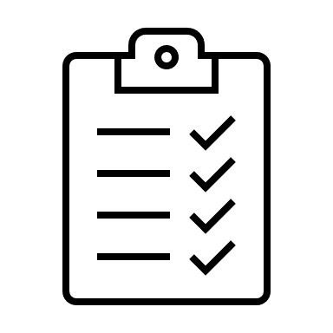

Notizen

Dieses Protokoll wird von der fallverantwortlichen Person als Zwischenmeldung an die Meldestelle geschickt: meldestelle@elk-wue.de.

